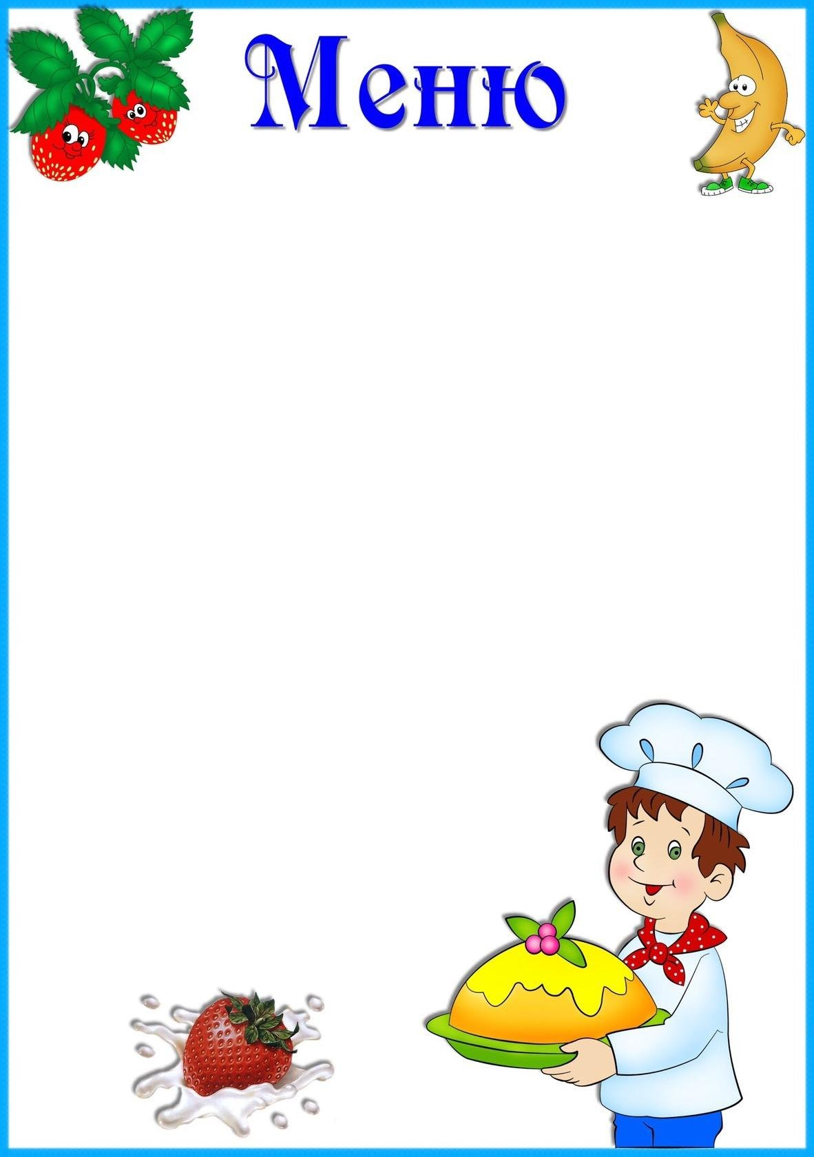

«15»декабря 2023г.

Приём пищи | Выход, г. | Калорийность, ккал/Дж | Цена
Завтрак
Лапша с сыром | 180/200 | 272/1142,4 | 20,20
Чай | 180/200 | 30/125,6
Хлеб с маслом | 40/5 | 114,66/481,57
Второй завтрак
Сок 200 100/420 11,60
Обед
Суп с клёцками | 180/200 | 139,6/584,48 | 56,64
Пюре картофельное | 100/120 | 106,97/449,27
Тефтели Ёжики | 60/20 | 150,5/632,1
Напиток из шиповника | 180/200 | 46,87/194,04
Хлеб пшеничный/ржаной | 40/50 | 117,5/497,5
Полдник
Чай | 180/200 | 30/125,6 | 2,14
Пирожок с капустой | 70 | 189/793,8
Ужин
Каша гречневая | 180/200 | 175,87/7368,65 | 30,21
Молоко | 180/200 | 117,31/492,7
Хлеб пшеничный | 40 | 117,5/491,95
Чай | 180/200 | 30/125,6
ИТОГО |  | 1536,49/6453,26 | 120,97

